
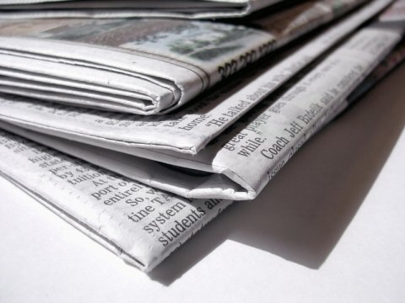

Tisk

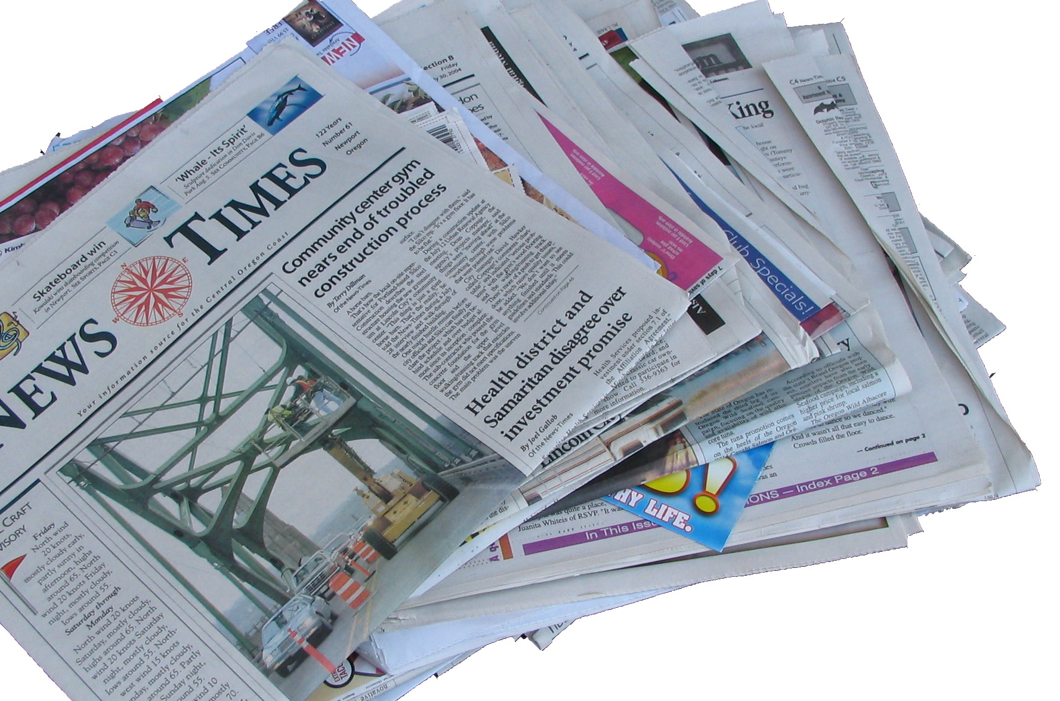

Začetki tiska

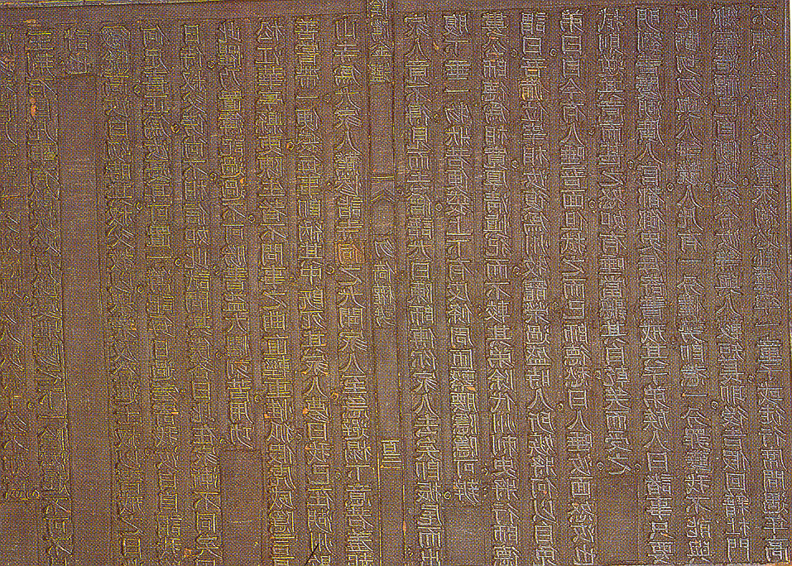
Preden so izumili tisk, je bilo treba vsak izvod katere koli knjige mukoma napisati na roko. Tudi če je več pisarjev hkrati prepisovalo isto besedilo, je lahko nastalo le malo izvodov. Zato so bile knjige redke in drage. Prvi so knjige tiskali Kitajci in Japonci v 6. stoletju

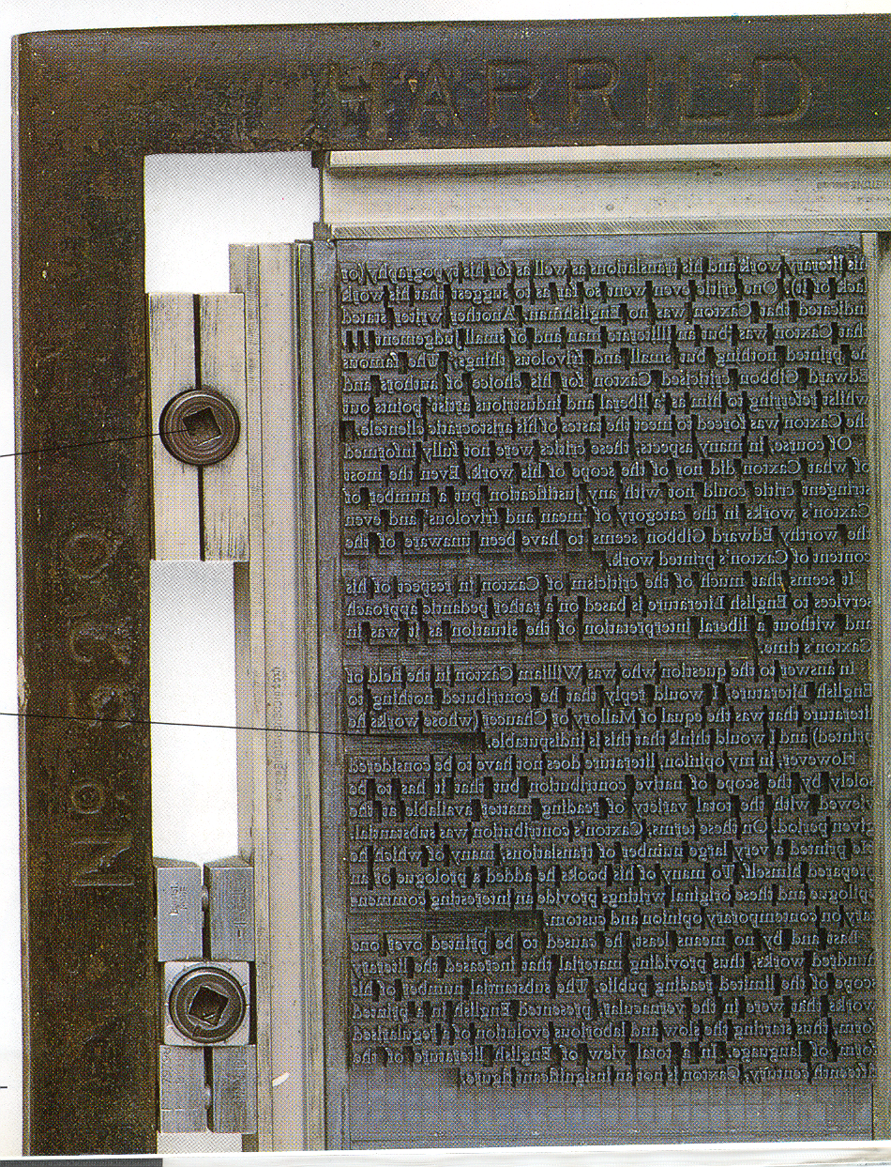
Za tisk so uporabljali lesene, glinaste ali slonokoščene bloke, v katere so vrezali črke in slike. Ko so ob blok, namazan s črnilom, pritisnili list papirja, so dvignjeni deli bloka odtisnili črke na papir. Ta postopek je znan kot knjižno tiskanje.

Premične črke

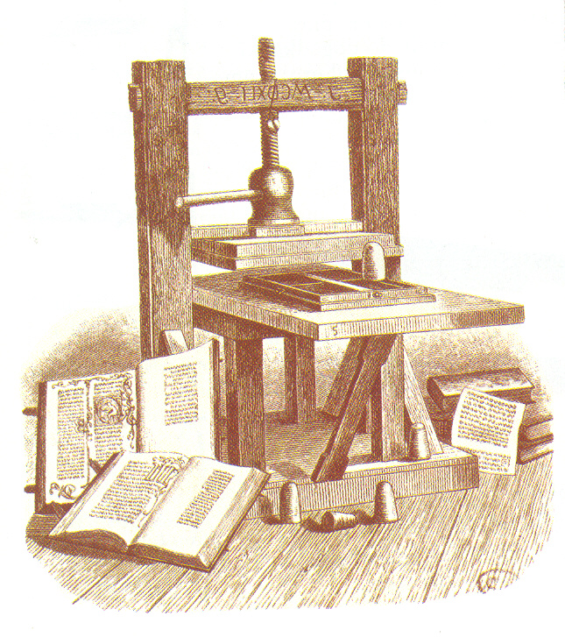
Premične kovinske črke pa so verjetno prvič izdelali v kraljevski črkolivnici na Koreji. Vse do leta 1439 nimamo nobenega dokaza, da bi tudi v Evropi tiskali na tak način. Tiskanje s premičnimi kovinskimi črkami je v Evropi razvil Nemec Johannes Gutenberg (okrog 1400-1468), ki je delal v Mainzu. Leta 1456 je bila dokončana prva večja tiskana knjiga. To je bila Biblija, ki jo je skoraj zagotovo natisnil Gutenberg s sodelavci in ne samo, da je prvi večji izdelek sodobnega tiskarstva, ampak je še vedno eden najlepših izdelkov.

Osnovni postopki tiskanja se od časov Gutenberga niso spremenili več stoletij. Kovinske premične črke so ročno stavili drugo ob drugi v vrsto in jih zlagali v obliko strani. Formo so nabarvali s tiskarsko barvo in v ročni tiskarski stiskalnici odtiskovali posamezne liste papirja.

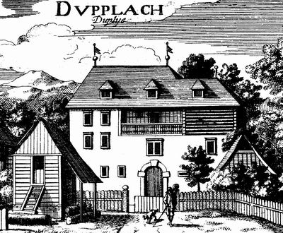
Bakrorez
Najstarejši bakrorezi so nastali v drugi polovici 15. stoletja v Nemčiji.
V 17. stoletju ga Francozi začno uporabljati kot knjižno ilustracijo. Postopek: Na bakreno ploščo narišemo risbo, ki jo z dleti različnih oblik, izdolbemo.Vdolbine premažemo s tiskarsko barvo. Odvečno barvo obrišemo in ploščo odtisnemo na navlažen papir. Janez Vajkard Valvasor pa je bil 1. ki se je ukvarjal z bakrotiskarstvom.
1 slika bakroreza

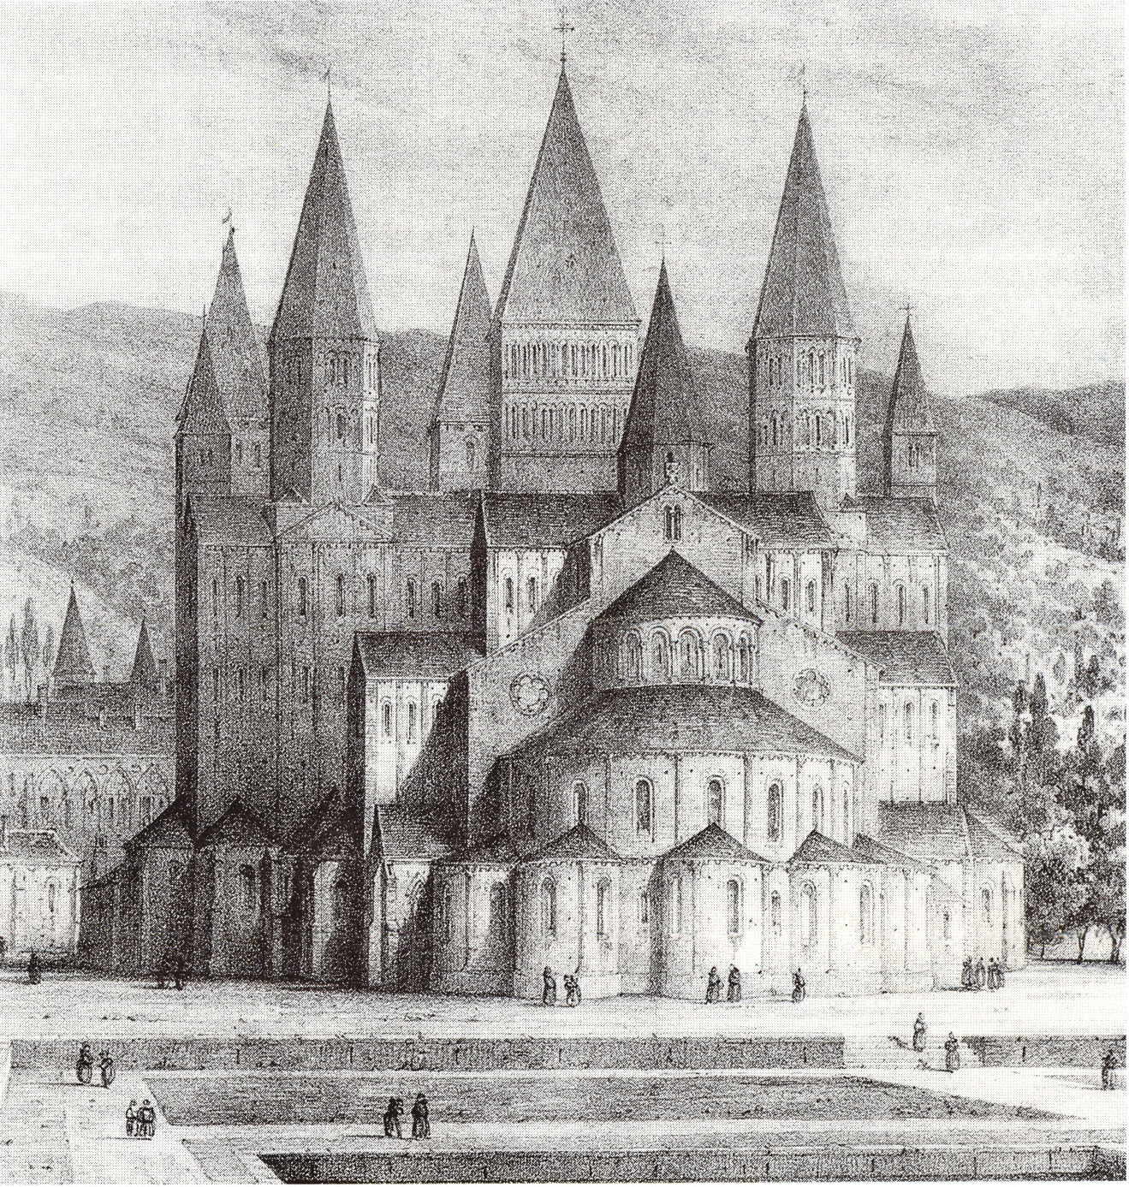
Litografija

Leta 1798 je Nemec Aloys Senefelder iznašel litografijo
Na litografski kamen rišemo s posebnim mastnim tušem ali kredo. Neporisane dele jedkamo in gumiramo. Pred tiskom kamen operemo z vodo, ki navlaži neporisane dele, da se barva ne prime. Delov, porisanih s kredo ali tušem, se barva oprime brez težav. Pomembna tehnika je tudi fotolitografija, ki je omogočala odtisovanje slik
2. primer litografskega dela

1. Uporaben tiskarski stroj
Koenig, nemški tiskar, je izdelal prvi uporabljiv in uspešen tiskarski stroj. Tiskovna forma se je avtomatsko premikala in odmikala od tiskala. Uspelo mu je izdelati tudi cilindrični tiskarski stroj. Po uspešni predstavitvi tega stroja, so izdelali še dva dvocilindrična tiskarska stroja.
Leta 1816 je bil izdelan prvi tiskarski stroj, ki je tiskal na obeh straneh papirja hkrati.
Leto kasneje je Anglež Applegath izdelal tiskarski stroj za tiskanje bankovcev, ki so imeli na obeh straneh enako sliko.. S tem strojem bi naj tiskali bankovce, ki bi jih bilo zaradi preciznega tiskanja in natančnega prekrivanja slike na obeh straneh papirja zelo težko ponarediti. Temu postopku danes pravimo ofsetni tisk.

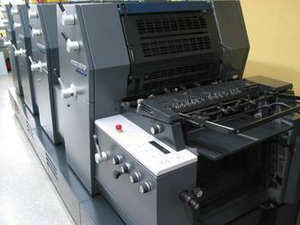
OFFSET TISK
Kadar potrebujete večjo količino tiskovin, je offset tisk pravi za vas. Tiskamo na vse vrste papirja različnih gramatur: dopisni listi, računi, samokopirni oz. navadni bloki, kuverte, vizitke, letaki, plakati, prospekti, vstopnice, vabila, samolepilne papirne nalepke, cenike,...
DIGITALNI TISK
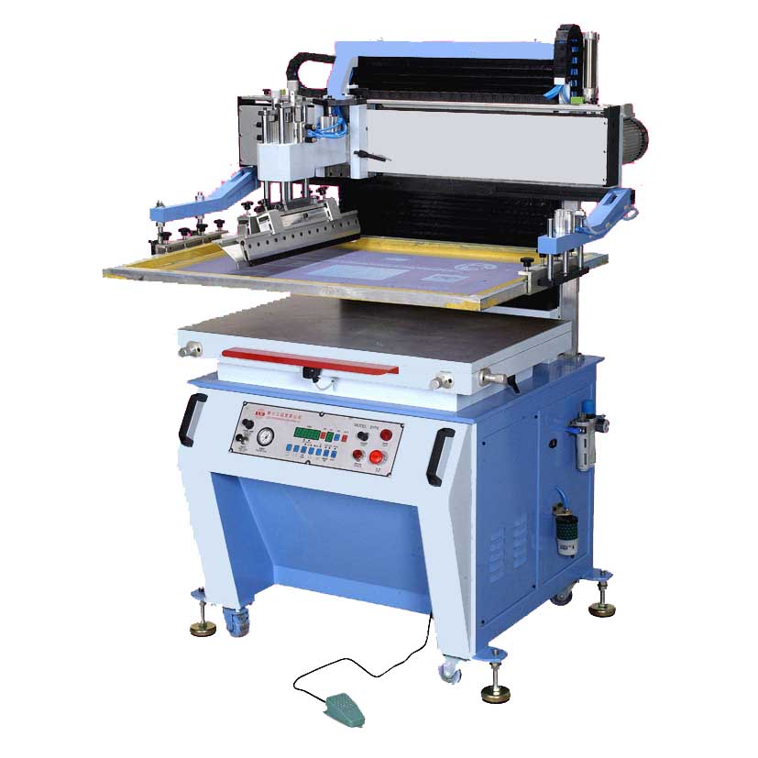
Digitalni tisk je ena od nanovejših tehnik tiskanja. Omogoča izdelavo naročila v najkrajšem možnem času
SITO TISK
Uporablja se za tisk na vse vrste umetnih materialov, katerih površina je gladka in ravna..
TAMPO TISK
Uporablja se za tisk na neravne materiale, kot so npr. pisala, vžigalniki, ure, obeski,… Barva se na artikel nanaša z mehko gumo oz. tamponom. Primeren je predvsem za majhne dimenzije tiska

Vrste tiska glede na prenos tiskarske barve

Neposredni tisk
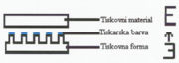
Tiskovna forma se dotakne tiskovnega materiala. Tiskovni elementi na tiskovni formi morajo biti stransko nepravilno obrjeni (zrcalna slika).

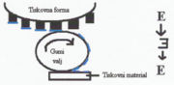
Posredni tisk
Tiskovna forma se ne dotakne tiskovnega materiala, pač pa posrednika (npr. gumi valj). Tiskovni elementi morajo biti stransko pravilno obrnjeni.

Visoki tisk

- Tiskovna forma za visoki tisk ima izbočene tiskovne površine (elemente) in vbočene proste površine.
- Tiskarska barva se prime samo na izbočene tiskovne elemente in se z njih prenese na tiskovni material.
- Na vseh tiskovnih elementih je enaka količina - enaka debelina nanosa tiskarske barve - tudi na odtisu (povsod enak ton).
- Količina prenesene tiskarske barve je odvisna od lastnosti uporabljenih materialov in znaša od 50% - 70%.

Globoki tisk

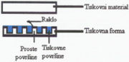

- Tiskovna forma za globoki tisk ima tiskovne površine vbočene, proste pa so izbočene.
- Tiskarsko barvo najprej nanesemo po celotni površini tiskovne forme, nato pa se s pomočjo rakla odstrani z vseh prostih površin.
- Debelina nanosa tiskarske barve na odtisu je odvisna od globine tiskovnih površin (nekje je več nanosa in nekje manj - različni toni - svetleje, temneje).
- Prenese okrog 70% tiskarske barve.

Ploski tisk
- Na tiskovni formi za ploski tisk ležijo tiskovne in proste površine v isti ravnini (razlika je le nekaj ~m).
- Tiskovne in proste površine morajo imeti različne fizikalno-kemijske lastnosti, da lahko nanesemo tiskarsko barvo samo na tiskovne površine.
- Ploski tisk delimo v mokri (deluje z vlaženjem tiskovne forme) in suhi ploski tisk (brez vlaženja).
- Nanos tiskarske barve je povsod enako debel.
- Prenesena količina tiskarske barve je od 50- 70%; pri mokrem ploskem tisku se prenese še 5-20% vode.

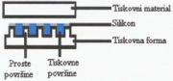
Suhi ploski tisk
- Tiskovne površine so oleofilne, proste površine pa že olefobne, zato navlaženje ni potrebno.
- Oleofobnost prostih površin se doseže s posebno silikonsko prevleko, ki je nanešena na proste površine.

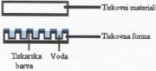

Mokri ploski tisk
- Najprej se izvede NAVLAZENJE. Voda se prime na vse proste površine - so hidrofilne (rade vežejo vodo). Tiskovne površine so hidrofobne (ne marajo vode), zato se voda na njih ne prime.
- Sledi NABARVANJE. Navlažene proste površine se z barvo ne morejo omočiti, ker so oleofobne (ne marajo olja oz. tiskarske barve). Suhe tiskovne površine pa so oleofilne (imajo rade olje oz. tiskarsko barvo) in se dobro omočijo s tiskarsko barvo. Ta tisk se danes največ uporablja in ga poznamo kot ofset tisk.
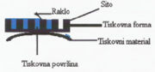

Prepustni tisk

- Proste in tiskovne površine so v isti ravnini.
- Tiskovne površine barvo prepuščajo, proste pa ne.
- Tiskarska barva se nanaša po celotni tiskovni formi in se s posebnim stiskačem (raklom) potiska skozi tiskovne površine na tiskovni material.
- Nanos tiskarske barve je skoraj 100%.
- Na debelino nanosa vpliva debelina tiskovne forme; je pa nanos na odtisu povsod enako debel

heloo folk

no js sm Lidija
mogoč boš kdaj doma tm bliz ko js ( mal vrjetn )

Velikrat mam predolgi jezik [whistle] pa kai nei si ga odgriznem ?
rada klepetam :D

sm tut zlo napadalna [badboy]
rada bi trenirala košarko al pa kick box ker ....... hmm p sei ne vem
močna želja pač .

Teško je tistemu ki mu zamerim zato pazte ka govorte
ne marm zahrptnežov, hinavcev....
na jetra mi gre tut ko nekdo ko se kdo izdaja za neki kr ni

rada poslušam nightwish [thumbsup]
drugač pa poslušam tut štanc pa mal tko mešanca :P
No rada bi bla tut dj tak ko moj brat ..... mi je ObLuBu da me bo nauču.... Braco držim te za besedo [music]

Aja rada grem okol z mojim daimondbackom ( kolesom) najraj pa po hosti.....
Zakaj ? Mir pred tastarimi to bo to :P

No prijatli mi velik pomenjo najbol sveda trije malo crazy osebki [fancy]
AnChEk , BiNcHeQ, in pa sveda ŠpElCa [hug]

drgač hidm u Gim nm komi čakam da sm je frei pa
čeprov sm šele 1 let p še mau t tam ... [rants]

In my free time pa doma pomagam mal okopavat p tko
pa knigo tut kako preberem ----> Severni sij zakon bukva :p

